Z1-3kVA UPS 产品规格书
（220V PF1.0 IEC62040）
产品特色：
零切换时间
IEC62040-3 VFI-SS标准双转换纯在线式架构，电池市电模式零切换时间，支持定频输出，供电平稳可靠
三电平逆变
全面升级至高性能三电平逆变技术，更低高频谐波含量，更低电磁干扰，支持各种敏感负载，包括半波整流型负载（热风机、电磁阀、激光打印机），敏感超声清洗机，感应电机型电动工具等。
输出功率因素PF=1
进一步提升带载能力，额定有功功率等于额定视在功率，更适合新世代IT设备应用需求。
超强过载能力
支持125% 过载10分钟运行，更大稳定余量，无惧负载大幅波动应用场景。
更高效率
双转换模式效率最高至93%，高效模式97%， 损耗全面降低20%，为客户节省可观能源支出
超宽输入电压频率范围
可接纳极宽90V~300V输入电压及40~70Hz输入频率范围，强力适应恶劣电力环境，减少电池放电次数，提高电池使用寿命。
出色的负载适应性
50Hz/60Hz电源系统自适应，可输出200/208/220/230/240Vac，广泛适应各种电压频率制式设备。
可搭配发电机使用
基于电压频率完全独立的设计结构和广谱算法，可靠克服小发电机电压频率抖动不稳定问题，有效隔离发电机产生的不良电力，为负载提供纯净、安全、稳定的电源。
输入功率因数高
采用有源功率因数校正技术(PFC)，输入功率因数达0.99以上，有效地避免电网污染，降低电费支出。
可靠产品设计
全玻璃纤维双面电路板材，配合大跨距元件，结实，耐腐蚀，大幅提高环境适应性。
防尘设计
合理风道设计配合三防漆涂敷，有效避免粉尘污染物堆积侵蚀电路。
采用DSP数字控制技术
采用先进的DSP数字控制技术，提供稳定可靠正弦波供电。
开放性设计
开放性设计架构， 全面支持各种高效选件，机器灵活可配置，可定制，契合自动化/智能化监控系统。

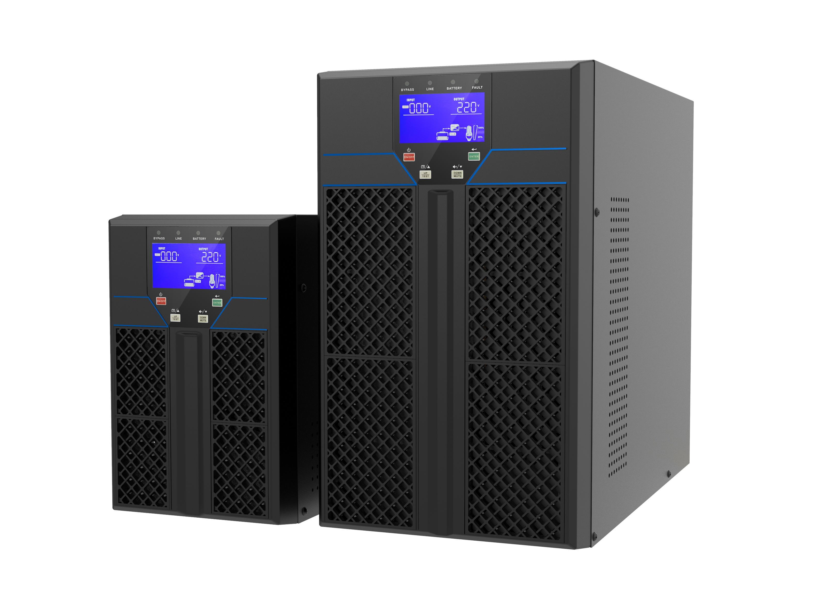
规格参数表：
Model |  |  | Z1K | Z1KL | Z2K |  |  | Z2KL |  | Z3K | Z3KL
额定功率 | VA/W |  | 1kVA/1kW |  | 2kVA/2kW |  |  |  |  | 3kVA/3kW
机器架构 |  |  | 双转换在线式UPS
输入输出相数 |  |  | 单相输入/ 单相输出
输入 |  | 输入线数 | 单相两线(L,N)+保护地
 |  | 输入电压范围 | 零火相电压: 90~300VAC
 |  | 输入频率范围 | 40Hz-70Hz
 |  | 输入功率因素 | ≥0.99
输出 |  | 输出线数 | 单相两线(L,N)+保护地
 |  | 额定电压 | 208/220/230/240VAC
 |  | 输出电压精度 | ±1%
 |  | 输出频率 | 50/60±4Hz(锁相跟随市电) / 50/60Hz±0.1%(定频模式)
 |  | 输出波形 | 纯正弦波
 |  | 输出失真度  (THDV%) | <2%(线性负载)
 |  | 输出失真度  (THDV%) | <7%(非线性负载)
 |  | 过载能力 | 市电模式：  10min@105%~125%额定负载  60s@125%~150%额定负载  0.2S@>150%额定负载  电池模式  60s@105%~125%额定负载  0.2S@>125%额定负载
 |  | 负载分区控制  （选件） | 3区（仅防雷滤波区/常规后备区/关键区）
效率 |  | 市电模式 | 91% | 91% |  | 92% | 92% |  | 93% |  |  | 93%
 |  | 电池模式 | 87% | 87% |  | 88% | 88% |  | 89% |  |  | 89%
电池  及  充电器 |  | 电池电压^{①} | 24VDC | 24VDC |  | 48VDC | 48VDC |  | 72VDC |  |  | 72VDC
 |  | 电池容量 | 12V/7AH/  2节内置 | 外部电池决定 | 12V/7AH  4节内置 |  |  | 外部电池决定 | 12V/7AH  6节内置 |  | 外部电池决定
 |  | 后备时间^{②} | 半载≥6分钟 | 外部电池决定 | 半载≥6分钟 |  |  | 外部电池决定 | 半载≥6分钟
 |  | 充电电流 | 标机(电池内置）:2A可设置  长效机(电池外置）:4A
结构形状 |  | 箱体形式 | 塔式/机架式
 |  | 塔式尺寸 | 1KS，1K：145(宽)X220(高)x349(长)mm  2K/2KS/3K/3KS: 190(宽) x 318(高) x 368(长)mm
 |  | 重量(公斤) | 8.4 | 4.7 | 14 |  |  | 4.9 |  | 20.7 | 7.7
人机界面 |  | LCD 显示屏 | 显示输入输出电压电压，频率， 负载百分比，工作模式，机器状态
 |  | 通讯接口 | 标配RS232
 |  | 扩展卡槽位 | 可选配SNMP监控卡/RS485-MODBUS通讯卡/  LAN(TCP IP)-MODBUS通讯卡/ AS400干接点卡
环境参数 |  | 工作温度范围 | -10~45ºC
 |  | 工作湿度范围 | 0-98%（不结露）
 |  | 噪声 | <55dB @ 1 meters

结构外观^{③}
前面板
1K(S)/2K(S) 前面板 3K(S)前面板

后视图

Z1K/Z1KL/Z2KL HV后面板

Z2K HV后面板 Z3KL/Z3K-HV后面板

注释：
① 其他电池配置可定制， 详情请洽销售代表
② 其他外形结构，输入输出插座插头配置可定制，详情请洽销售代表
③ 技术参数指标差异化可定制，详情请洽销售代表

